КОМИТЕТ ПО ОБРАЗОВАНИЮ СМОЛЕНСКОГО РАЙОНА
АЛТАЙСКОГО КРАЯ

П Р И К А З

21.08.2020 № 294-р

с. Смоленское

О награждении образовательных организаций
по итогам 2019-2020 учебного года

На основании письма Министерства образования и науки Алтайского края от 19.12.2019 «О проведении регионального этапа всероссийской олимпиады школьников», приказа Комитета от 16.12.2019 № 679-р «Об итогах муниципального этапа всероссийской олимпиады школьников для учащихся 5-11 классов в 2019-2020 учебном году», протоколов государственной экзаменационной комиссии Алтайского края за 2020 год, протоколов краевого этапа конкурса «Учитель года 2020»,

п р и к а з ы в а ю

- Наградить грамотой Комитета по образованию следующие образовательные организации:
1.1 «За качество обучения»:
-МБОУ «Кировская СОШ»;
-МБОУ «Смоленская СОШ №2»;
-МБОУ «Солоновская СОШ имени Матрёнина А.П.»;
-МБОУ «Сычёвская СОШ имени К.Ф. Лебединской»;
-МБОУ «Смоленская СОШ №1 имени Ожогина Ефима Прокопьевича»;
-МБОУ «Новотырышкинская СОШ»;
-МБОУ «Линёвская СОШ»;
- МБОУ «Верх-Обская СОШ имени М.С. Евдокимова»;

1.2 «За подготовку участников краевого этапа конкурса «Учитель года 2020»
- МБОУ «Верх-Обская СОШ имени М.С. Евдокимова»;
-МБОУ «Сычёвская СОШ имени К.Ф. Лебединской».

1.3 «За работу с одарёнными детьми»
-МБОУ «Сычёвская СОШ имени К.Ф. Лебединской»;
-МБОУ «Смоленская СОШ №2»;
-МБОУ «Кировская СОШ»;
-МБОУ «Ануйская СОШ»;
-МБОУ «Солоновская СОШ имени Матрёнина А.П.».

1.4 «За подготовку участника краевого этапа всероссийской олимпиады школьников»
-МБОУ «Новотырышкинская СОШ»;
-МБОУ «Смоленская СОШ №2»;
-МБОУ «Смоленская СОШ №1 имени Ожогина Ефима Прокопьевича»;
-МБОУ «Сычёвская СОШ имени К.Ф. Лебединской»;
-МБОУ «Точилинская СОШ».
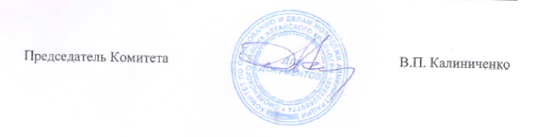
- Контроль за исполнением настоящего приказа оставляю за собой.

Председатель Комитета В.П. Калиниченко

